Sērijveida dzīvokļi, 2026. gada 1. marts

2026. gada februārī Rīgas mikrorajonos sērijveida dzīvokļu cenās bija vērojams cenu palielinājums – mēneša laikā sērijveida dzīvokļu vidējā cena palielinājās par 1,7 %, februārī pieaugot līdz 912 EUR/m².

Sērijveida dzīvokļu cenu izmaiņas kopš 2025. gada sākuma, %

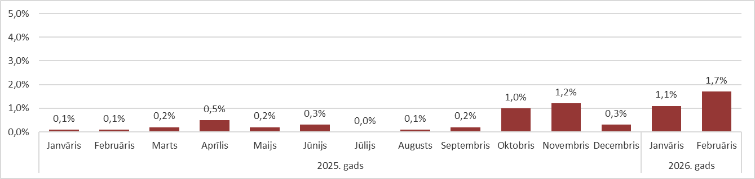

Avots: ARCO REAL ESTATE

Sērijveida dzīvokļu cenas gada pirmajos mēnešos turpināja palielināties. Cenu palielinājuma iemesls joprojām bija dzīvokļu nelielais piedāvājums visos Rīgas mikrorajonos. Dzīvokļu piedāvājums februārī nostabilizējās. Februārī sērijveida dzīvokļu vidējais cenu pieaugums bija augstākais pēdējo gadu laikā.

Dzīvokļu piedāvājumu skaita samazināšanās Rīgas lielākajos mikrorajonos februārī apstājās. Piedāvājums februārī nedaudz palielinājās un pārsniedza 1000 vienību atzīmi. Tik zems sērijveida dzīvokļu piedāvājums februārī bija arī 2021. gadā.

Rīgas lielāko mikrorajonu dzīvokļu piedāvājuma dinamika

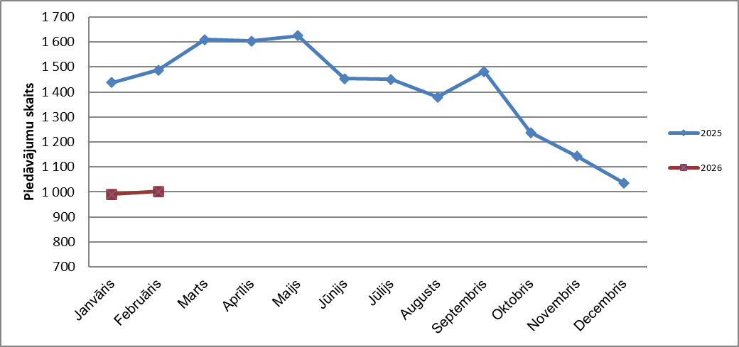

Avots: ARCO REAL ESTATE

Rīgas lielākajos mikrorajonos kopš 2026. gada sākuma dzīvokļu cenas palielinājās par 1-5 %. Dzīvokļu cenu lielākās izmaiņas tika novērotas Imantā, kur tās šogad palielinājās par 5 %. Arī Pļavniekos šogad sērijveida dzīvokļu cenu pieaugums bija salīdzinoši lielāks nekā citos mikrorajonos – cenas palielinājās par vidēji 4 %. Pārējos Rīgas mikrorajonos cenu izmaiņas šogad nepārsniedza 3 %. Dzīvokļu cenu mazākās izmaiņas tika novērotas lētākajā mikrorajonā – Bolderājā.

Dzīvokļu cenu izmaiņas Rīgas lielākajos mikrorajonos kopš 2026. gada 1. janvāra, %

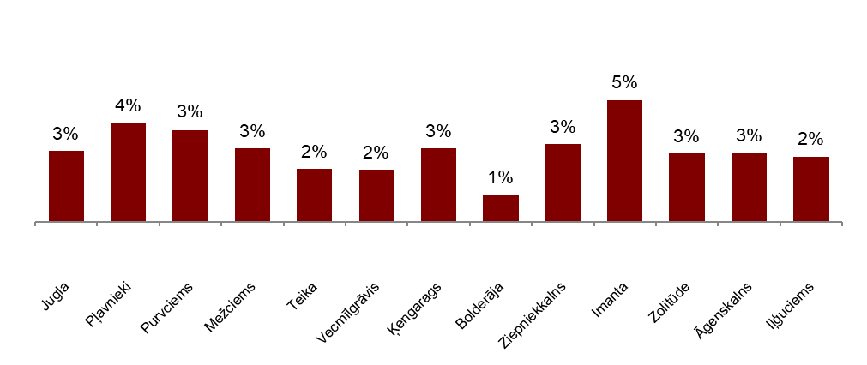

Avots: ARCO REAL ESTATE

Februārī sērijveida dzīvokļu vidējā cena palielinājās līdz 912 EUR/m². Cenas bija par vidēji 44 % zemākas nekā 2007. gada 1. jūlijā, kad neremontēta sērijveida dzīvokļa vidējā cena sasniedza visu laiku augstāko atzīmi – 1 620 EUR/m².

Rīgas lielāko mikrorajonu sērijveida dzīvokļu vidējās cenas dinamika, EUR/m²

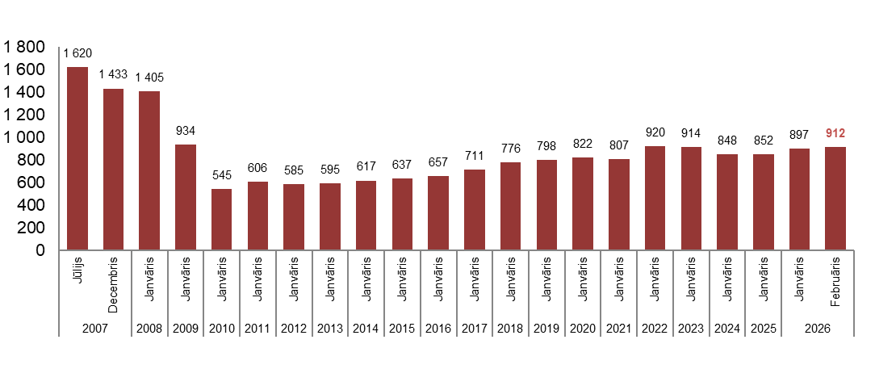

Avots: ARCO REAL ESTATE

Rīgas mikrorajonu sērijveida dzīvokļu cenu izmaiņas, %

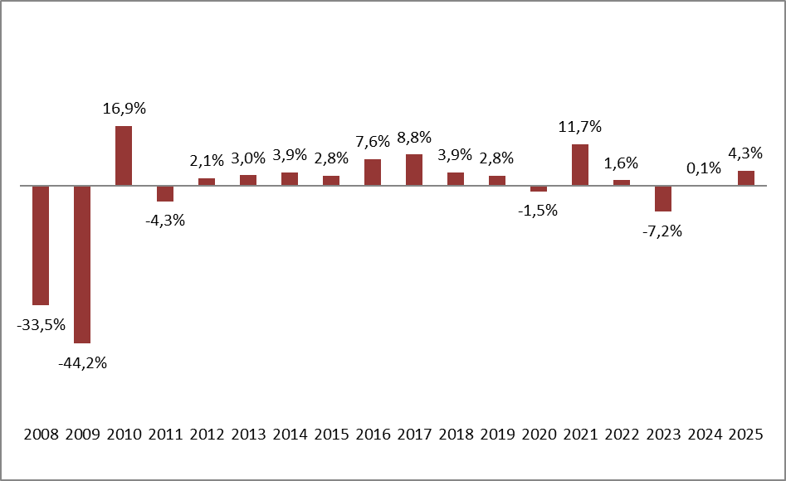

Avots: ARCO REAL ESTATE

Sērijveida dzīvokļu viena kvadrātmetra vidējā cena februārī palielinājās vienas istabas dzīvokļiem (+1,7 %), divu istabu dzīvokļiem (+2,2 %), trīs istabu dzīvokļiem (+1,3 %) un četru istabu dzīvokļiem (+1,5 %). Kopš iepriekšējā gada sākuma visvairāk palielinājā divu istabu dzīvokļu cena (+8 %).

Sērijveida dzīvokļu vidējās cenas Rīgas mikrorajonos dalījumā pēc istabu skaita, EUR/m²

Avots: ARCO REAL ESTATE

Salīdzinot ar iepriekšējo mēnesi, februārī dzīvokļu piedāvājums Rīgā palielinājās par 1 %. Piedāvājumu skaits “ARCO REAL ESTATE” analizētajos Rīgas lielākajos mikrorajonos arī pieauga par 1 %. Salīdzinot ar 2025. gada janvāri, dzīvokļu piedāvājums kopumā bija mazāks: kopējais dzīvokļu piedāvājumu skaits bija mazāks par 23 %, bet lielāko mikrorajonu dzīvokļu piedāvājums bija mazāks par 33 %.

Dzīvokļu piedāvājuma dinamika Rīgā

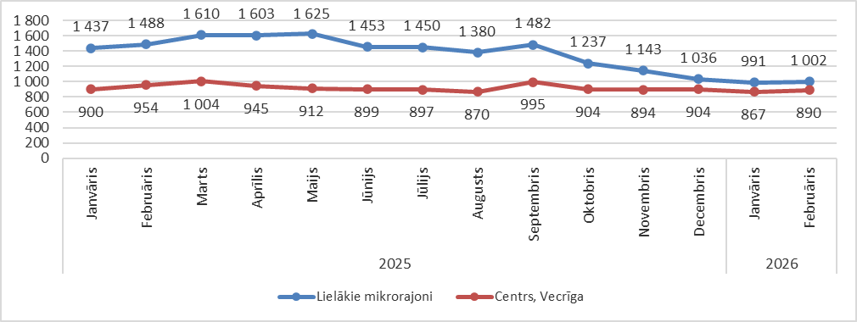

Avots: ARCO REAL ESTATE

Apkopojot dzīvokļu piedāvājumu skaitu Rīgas mikrorajonos, var secināt, ka vislielākais tas bija Āgenskalnā, savukārt vismazākais – Zolitūdē.

Dzīvokļu piedāvājumu skaits Rīgā 2026. gada februāra beigās

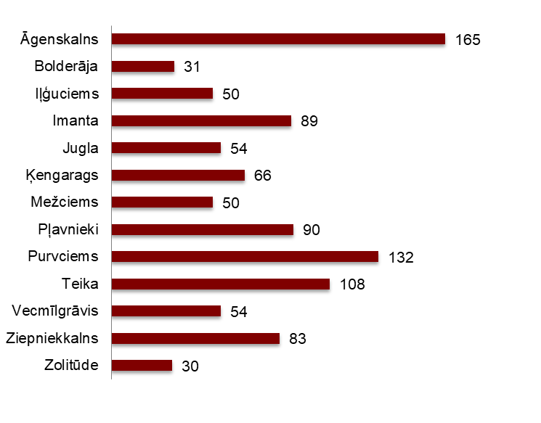

Avots: ARCO REAL ESTATE

Februārī Rīgas lielāko mikrorajonu dzīvokļu piedāvājumu skaits lielākoties palielinājās. Piedāvājuma lejupslīde, kas bija vērojama jau kopš pagājušā gada septembra, apstājās. Piedāvājumu skaits februārī visvairāk palielinājās Purvciemā (+18 %), bet visvairāk samazinājās Zolitūdē (-17 %).

Februārī, analizējot piedāvājuma skaitu proporcionāli mikrorajona lielumam, proti, pēc iedzīvotāju skaita, vislielākais piedāvājums konstatēts Āgenskalnā. Savukārt Ķengaragā piedāvājumu skaits bija proporcionāli vismazākais.

Dzīvokļu piedāvājums proporcionāli Rīgas mikrorajonu lielumam 2026. gada februārī

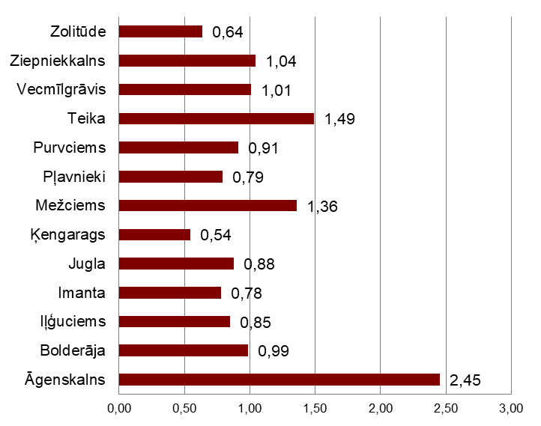

Avots: ARCO REAL ESTATE

Februārī Rīgas mikrorajonos sērijveida dzīvokļu cenās varēja novērot izmaiņas. Visos Rīgas lielākajos mikrorajonos varēja novērot dzīvokļu vidējās cenas palielinājumu. Lielākais vidējās cenas pieaugums novērots Pļavniekos, Imantā un Ziepniekkalnā, kur cenas mēneša laikā pieauga par vairāk nekā 2 %. Februārī Bolderājā dzīvokļu cenas izmainījās vismazāk.

Sērijveida dzīvokļu kvadrātmetra vidējās cenas izmaiņas Rīgas mikrorajonos, %

Avots: ARCO REAL ESTATE

Salīdzinot ar 2026. gada sākumu, šī gada februārī visos Rīgas lielākajos mikrorajonos sērijveida dzīvokļu cenas bija augstākas. Dzīvokļu kvadrātmetra augstākā vidējā cena bija Teikā, bet viszemākā joprojām Bolderājā.

Sērijveida dzīvokļu vidējās cenas Rīgas mikrorajonos, EUR/m²

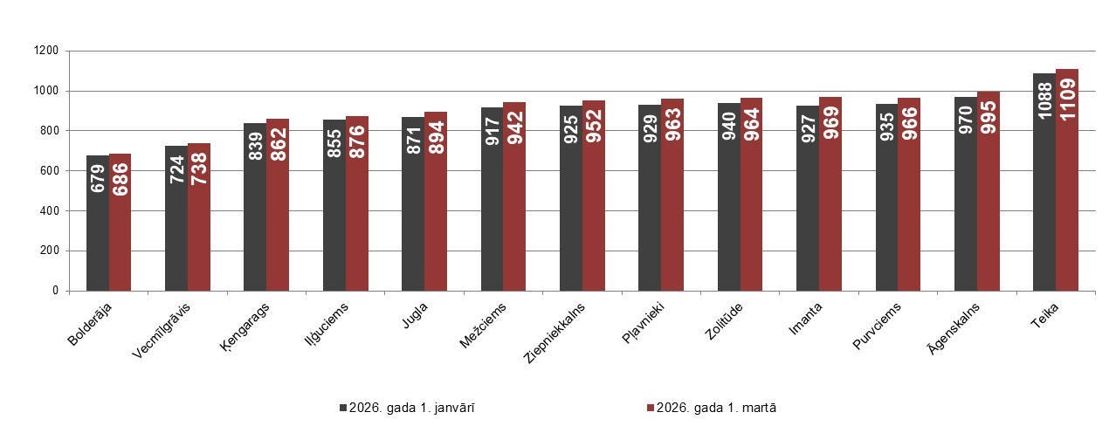

Avots: ARCO REAL ESTATE

Sērijveida dzīvokļu augstākās cenas februārī saglabājās Teikā, kur kvadrātmetra vidējā cena pieauga līdz 1 109 EUR/m². Viena kvadrātmetra zemākā vidējā cena februārī bija Bolderājā – 686 EUR/m², kas arī palielinājās salīdzinājumā ar iepriekšējo mēnesi.

Sērijveida dzīvokļu vidējās cenas Rīgas mikrorajonos 2026. gada 1. martā, EUR/m²

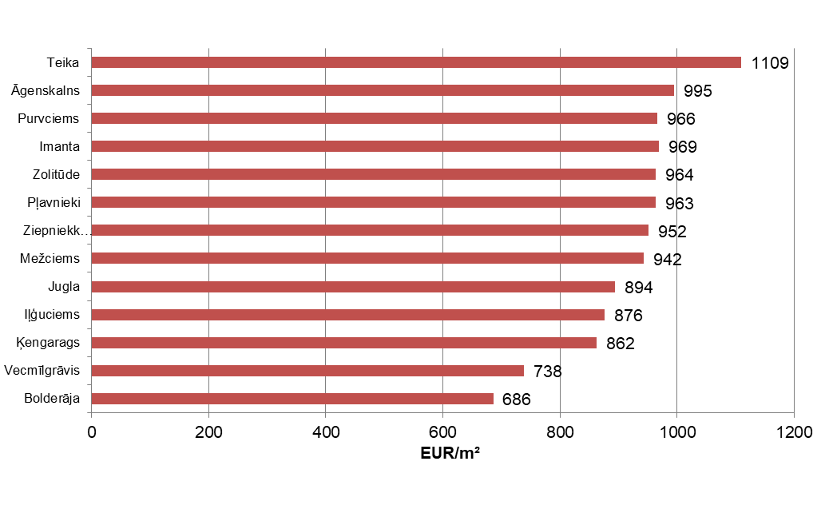

Avots: ARCO REAL ESTATE

Februārī visdārgākie dzīvokļi saglabājās 119. un 104. sērijas mājās, kurās cenas divistabu dzīvokļiem apmierinošā stāvoklī bija robežās no 55 000 līdz 56 000 eiro atkarībā no atrašanās vietas. Savukārt vislētākās bija lietuviešu projekta mājas, kur divistabu dzīvokļu cenu amplitūda bija no 32 000 līdz 45 000 eiro, un Hruščova laika mājas, kurās cenas divistabu dzīvokļiem bija robežās no 30 000 līdz 47 000 eiro atkarībā no mikrorajona.

Rīgas mikrorajonu dzīvokļu cenas 2026. gada februārī dalījumā pēc sērijām (divistabu dzīvokļiem), EUR

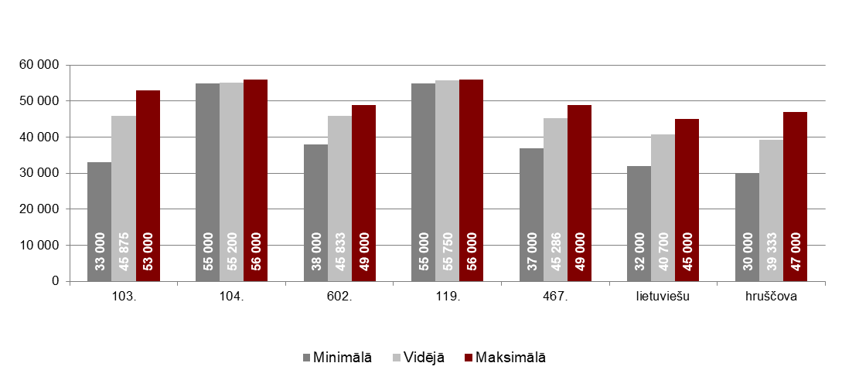

Avots: ARCO REAL ESTATE

Dzīvokļu tirgus Rīgas apkārtnē

Ogre

2026. gada februārī sērijveida dzīvokļu cenas palielinājās par 0,7 %. Dzīvokļu viena kvadrātmetra vidējā cena sasniedza 902 EUR/m². Dzīvokļu cenas Ogrē februārī bija par 2 % augstākas nekā 2026. gada sākumā.

Sērijveida dzīvokļu vidējās cenas dinamika Ogrē, EUR/m²

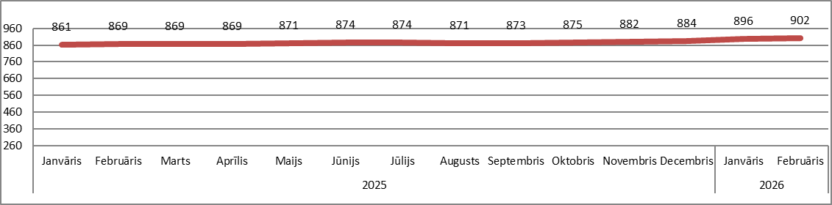

Avots: ARCO REAL ESTATE

Kauguri, Jūrmala

Kauguros 2026. gada februārī sērijveida dzīvokļu cenas palielinājās par 1,7 %. Sērijveida dzīvokļu vidējā cena februārī – 842 EUR/m². Kopš 2026. gada sākuma dzīvokļu cenas Kauguros februārī augstākas par 2 %.

Sērijveida dzīvokļu vidējās cenas dinamika Jūrmalā, Kauguros, EUR/m²

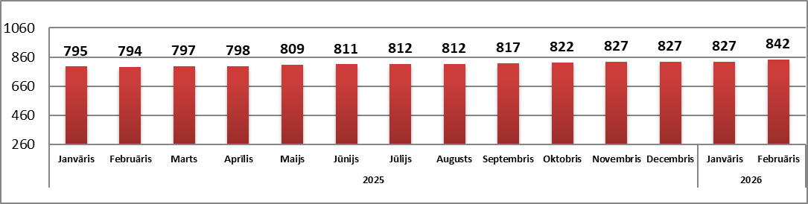

Avots: ARCO REAL ESTATE

Salaspils

2026. gada februārī sērijveida dzīvokļu cenas Salaspilī palielinājās par 1,5 %. Dzīvokļu viena kvadrātmetra vidējā cena pieauga līdz 863 EUR/m². Februārī sērijveida dzīvokļu cenas Salaspilī bija par 2 % augstākas nekā šā gada sākumā.

Salaspils sērijveida dzīvokļu vidējās cenas dinamika, EUR/m²

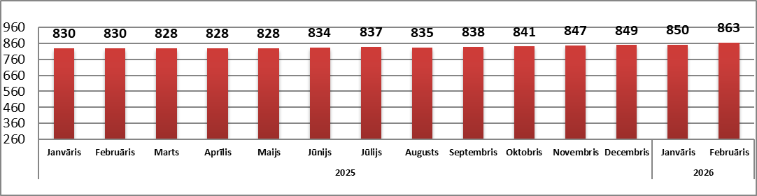

Avots: ARCO REAL ESTATE

Jelgava

Jelgavā dzīvokļu cenas 2026. gada februārī palielinājās par 0,9 %. Sērijveida dzīvokļu vidējā cena februārī Jelgavā – 773 EUR/m². Jelgavā sērijveida dzīvokļu cenas februārī bija par 1 % augstākas nekā 2026. gada sākumā.

Jelgavas sērijveida dzīvokļu vidējās cenas dinamika, EUR/m²

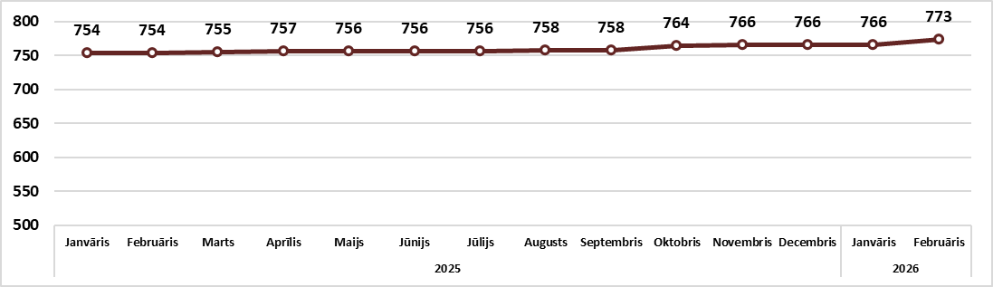

Avots: ARCO REAL ESTATE

